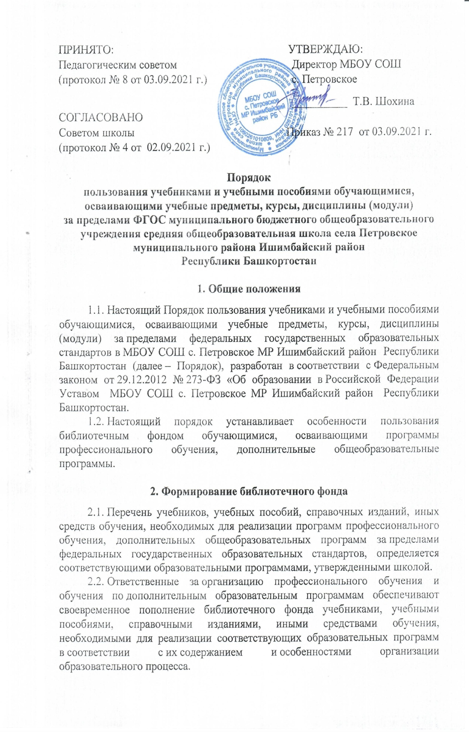
ПРИНЯТО: УТВЕРЖДАЮ: Педагогическим советом Директор МБОУ СОШ
(протокол № 8 от 03.09.2021 г.) с. Петровское

__________ Т.В. Шохина
СОГЛАСОВАНО
Советом школы Приказ № 217 от 03.09.2021 г.
(протокол № 4 от 02.09.2021 г.)

Порядок
пользования учебниками и учебными пособиями обучающимися,
осваивающими учебные предметы, курсы, дисциплины (модули)
за пределами ФГОС муниципального бюджетного общеобразовательного учреждения средняя общеобразовательная школа села Петровское муниципального района Ишимбайский район
Республики Башкортостан

1. Общие положения

1.1. Настоящий Порядок пользования учебниками и учебными пособиями обучающимися, осваивающими учебные предметы, курсы, дисциплины (модули) за пределами федеральных государственных образовательных стандартов в МБОУ СОШ с. Петровское МР Ишимбайский район Республики Башкортостан (далее – Порядок), разработан в соответствии с Федеральным законом от 29.12.2012 № 273-ФЗ «Об образовании в Российской Федерации Уставом МБОУ СОШ с. Петровское МР Ишимбайский район Республики Башкортостан.
1.2. Настоящий порядок устанавливает особенности пользования библиотечным фондом обучающимися, осваивающими программы профессионального обучения, дополнительные общеобразовательные программы.

2. Формирование библиотечного фонда

2.1. Перечень учебников, учебных пособий, справочных изданий, иных средств обучения, необходимых для реализации программ профессионального обучения, дополнительных общеобразовательных программ за пределами федеральных государственных образовательных стандартов, определяется соответствующими образовательными программами, утвержденными школой.
2.2. Ответственные за организацию профессионального обучения и обучения по дополнительным образовательным программам обеспечивают своевременное пополнение библиотечного фонда учебниками, учебными пособиями, справочными изданиями, иными средствами обучения, необходимыми для реализации соответствующих образовательных программ в соответствии с их содержанием и особенностями организации образовательного процесса.

3. Порядок пользования библиотечным фондом школы

3.1. Обучающиеся, осваивающие учебные предметы, курсы, дисциплины (модули) за пределами федеральных государственных образовательных стандартов (далее – обучающиеся), вправе пользоваться библиотечным фондом школы в порядке, предусмотренном локальными нормативными актами школы.
3.2. Педагог-библиотекарь выдает учебники, учебные пособия, иные средства обучения педагогам профессионального обучения, педагогам дополнительного образования, осуществляющим обучение по дополнительной общеобразовательной программе (далее – педагог профессионального дополнительного образования) до начала реализации образовательной программы.
3.3. Обучающиеся, зачисленные на обучение по образовательной программе после начала ее реализации, вправе самостоятельно получить необходимые учебники, учебные пособия, иные средства обучения в библиотеке по списку, подготовленному педагогом профессионального обучения, педагогом дополнительного образования.
3.4. Учебники, учебные пособия, за исключением рабочих тетрадей, средства обучения выдаются обучающимся на срок изучения учебного предмета, курса, дисциплины.
3.5. При обнаружении в выданных учебниках, учебных пособиях, иных средствах обучения отсутствия страниц, наличия несводимых подписей, грязи обучающийся должен сообщить об этом педагогу-библиотекарю в течение 14 календарных дней с даты выдачи. Такие учебники, учебные пособия, средства обучения подлежат замене. Претензии по качеству учебников, учебных пособий, средств обучения, полученные в более поздний срок, не принимаются.
3.6. Рабочие тетради, необходимые для освоения образовательной программы, выдаются обучающимся безвозвратно и списываются из состава библиотечного фонда в порядке, предусмотренном библиотечным и бухгалтерским учетом.
3.7. Справочные издания выдаются обучающимся при необходимости для пользования дома или в школьной библиотеке.
3.8. Обучающиеся обязаны бережно относиться к библиотечному фонду школы. В случае порчи или утери выданных учебников, учебных пособий, справочных изданий, иных средств обучения родители (законные представители) обучающегося обязаны возместить нанесенный ущерб в порядке, предусмотренном законодательством и локальными нормативными актами школы.
3.9. По окончании срока обучения обучающиеся совместно с родителями (законными представителями) подготавливают учебники, учебные пособия, иные средства обучения к сдаче в библиотеку и передают их педагогу профессионального обучения, педагогу дополнительного образования либо сдают непосредственно в библиотеку.
3.10. Обучающиеся вправе:
- получать полную информацию о составе библиотечного фонда;
- получать консультацию работников библиотеки в поиске и выборе учебников, учебных пособий, справочных изданий, иных средств обучения;
- работать в библиотеке в порядке и на условиях, предусмотренных локальными нормативными актами школы.

4. Порядок пользования электронными образовательными
и информационными ресурсами, средствами обучения

4.1. Обучающиеся вправе пользоваться электронными образовательными и информационными ресурсами, в том числе размещенными в федеральных и региональных базах данных, а также средствами обучения, размещенными в электронно-библиотечной системе школы и иных библиотеках, с которыми у школы заключен договор.
4.2. Для допуска к электронно-библиотечной системе школы педагог-библиотекарь выдает обучающемуся логин и пароль на время обучения в школе.
4.3. Пользование электронными образовательными и информационными ресурсами, средствами обучения осуществляется в соответствии с правилами пользования электронно-библиотечной системой школы.

